5月8日今日动态
出勤：本班今日出勤人数27人。今日2人未来园。
1.晨间来园
李兴琪和徐亿涵两人早早来到幼儿园，看到老师在门口很兴奋地向教室门口跑来，一边跑一边喊：“老师，我来啦。”
李伊一拎着被子走到教室门口大声地和老师打招呼说老师早上好，老师和她打招呼称赞她今天力气真大，自己把被子拎进来。之后，她把被子放进午睡间，自己把水杯绕好带子放在水杯架上。
肖尧拖着被子很快走到教室门口，大声和老师打招呼：“老师早上好，今天我自己把被子拎进来的。”老师夸赞了他，然后把被子放到午睡间，再到教室门口很熟练地把水杯拿下来，绕好水杯带放在水杯架的第一层。
2.区域活动
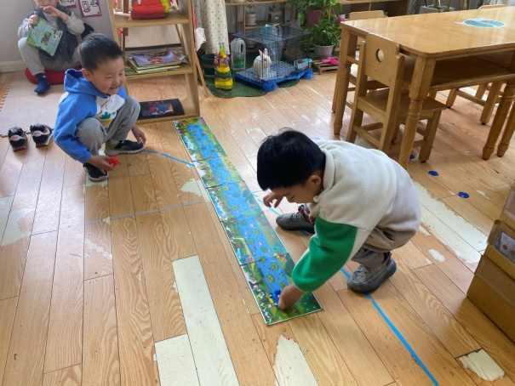  竞竞、大豆豆先将所有拼图放地上，然后将拼图拼成长条，再将小青蛙放在荷叶上，两手分别按一只青蛙的尾巴，看谁跳得远。 | 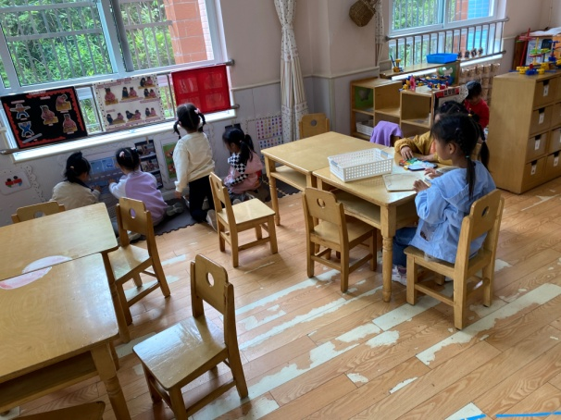  叮当和一一掷骰子分别在动物的家里贴上相应数量的动物；66和音音根据颜色标记贴汽车；露露和伊一离开底板尝试拼汽车。
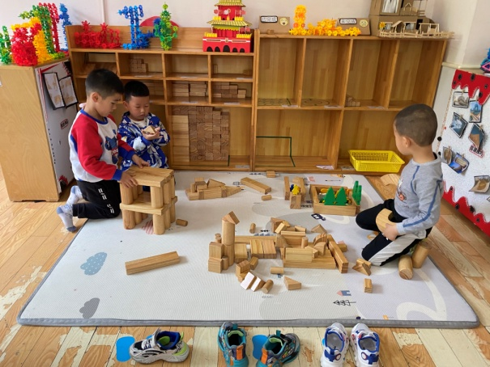  安安和嘟嘟分别在左右放三个圆柱，然后上面平铺两倍单元积木，以此往上搭了两层；橙子将半圆环分放左右，对称搭建。 | 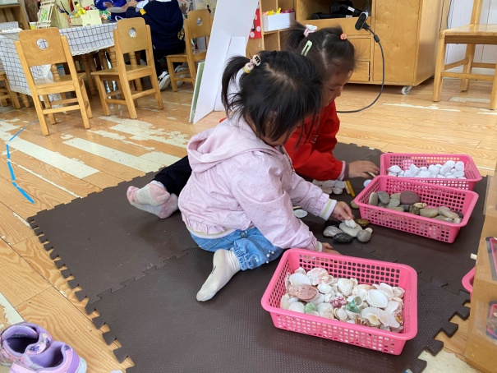  琪琪和果果将一块石头或贝壳放中间，再用石头或贝壳围绕它们摆一圈，做花，之后用彩色雪糕棍做花茎。
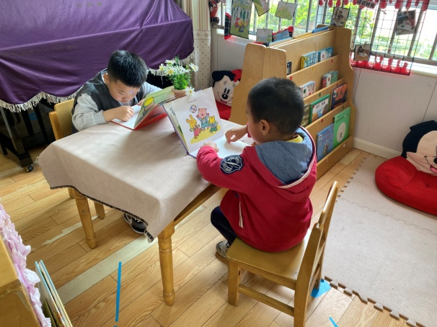  多多和小豆豆在看《我不迟到》，看看怎样做事情才能最快做完，才能让自己上学不迟到。 | 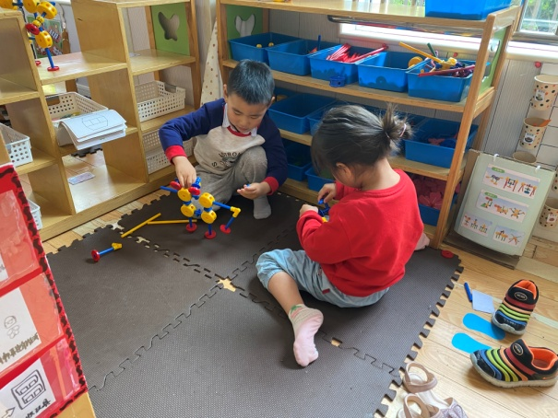  宸宸、噜噜先用万能点和短棒拼出方形做身体，上面插上一个万能点做头，下面和两边分别插上一个短棒做手臂和腿，圆片做脚。

3.集体活动
语言：手指谣
《手指谣》是一则类似手指游戏的歌谣，歌谣内容简单，生动有趣，歌谣中的象声词较吸引幼儿，适合孩子们做手指游戏。该歌谣已经融入了手指游戏，易于幼儿学习、游戏。徐佳禾、赵希羽、朱琪玥、徐亿涵、李伊一、罗景宸、陈竞泽、贺健宸、李梓朋、郭颜睿、邵崔钰理解了歌谣内容，感受了手指的灵活性，体验手指游戏带来的乐趣。赵毓宁、李兴琪、王凝音、王紫妍、杨梦露、陈艺萱、杨佳伊、焦云舒、高羽安、郭煜霖、肖尧、夏天一、李子木、张一嘉、秦苏安在做做、玩玩、说说中，大胆用手指来表现歌谣内容，并能在集体面前表演。

4.生活观察：
观察时间：2023.5.8
观察对象：小三班今日来园幼儿
观察者：邹洁、耿佳、丁丹娜
观察目的：具有良好的生活习惯与生活能力（指向能力）
观察内容：
①坚持午睡
②主动饮用白开水
③游戏后整理好玩具
④按时进餐（点心、午餐）
观察背景：
纵观幼儿在园一日生活中的各种小事 ，已经进行了一段时间的“具有良好的生活习惯与生活能力”观察记录。旨在让幼儿保持有规律的生活，养成良好的作息、饮食、卫生习惯。如：早睡早起、每天午睡、按时进餐、吃好午餐等。
（备注：家园共同合作，才是最高效的方式呀！）
儿童 | 坚持午睡 | 水杯喝完 | 整理好玩具 | 用好点心、吃完午餐
张一嘉 | ★ | ★ | ★ | 进餐略慢
贺健宸 | ★ | ★ | ★ | ★
秦苏安 | ★ | ★ | ★ | ★
高羽安 | ★ | ★ | ★ | ★
徐佳禾 | ★ | ★ | ★ | ★
肖尧 | ★ | ★ | ★ | ★
杨梦露 | ★ | ★ | ★ | ★
王凝音 | ★ | ★ | ★ | ★
李子木 | ★ | ★ | ★ | ★
焦云舒 | ★ | ★ | ★ | ★
李兴琪 | ★ | ★ | ★ | ★
陈艺萱 | ★ | ★ | ★ | ★
杨佳伊 | ★ | ★ | ★ | ★
朱琪玥 | ★ | ★ | ★ | 进餐略慢
赵希羽 | ★ | ★ | ★ | ★
陈竞泽 | ★ | ★ | ★ | 进餐略慢
徐亿涵 | ★ | ★ | ★ | ★
邵崔钰 | ★ | ★ | ★ | ★
左轶萱 | 请假
张漪乐 | 请假
王紫妍 | ★ | ★ | ★ | ★
夏天一 | ★ | ★ | ★ | 进餐略慢
罗景宸 | ★ | ★ | ★ | ★
郭煜霖 | ★ | ★ | ★ | ★
郭颜睿 | ★ | ★ | ★ | ★
李梓朋 | ★ | ★ | ★ | 进餐略慢
李伊一 | ★ | ★ | ★ | 进餐略慢
赵毓宁 | ★ | ★ | ★ | 进餐略慢
吕若夷 | ★ | ★ | ★ | ★
5.温馨提示
1.近期气温变化大，幼儿容易受凉感冒，甚至诱发哮喘。建议给幼儿灵活增减衣物，热水泡脚冷水洗脸，增加户外运动，以提高免疫力，预防感冒。
2.天气较热，请家长为孩子准备多一些的温水装在水壶里带至幼儿园，方便孩子们在户外混龄中饮水，同时为孩子垫好汗背巾，我们会为孩子及时更换。

